# Introdução

## Tema

Esse trabalho consiste em estudar e projetar um conversor DC/DC em ponte completa com zero-voltage-switching (ZVS) e controle digital com desvio de fase. Tal conversor é um dos candidatos a estágio de saída no projeto de uma unidade retificadora completa para aplicações em telecomunicações em desenvolvimento na Inovax Engenharia de Sistemas LTDA e, portanto, deve se adequar às normas impostas pela ANATEL (Agência Nacional de Telecomunicações).

## Delimitação

O objeto do estudo é um conversor DC/DC em ponte completa com ZVS e controle digital com desvio de fase. Dado que ele é um dos candidatos a estágio de saída de uma unidade retificadora. Então, a sua entrada é proveniente de um estágio que consiste em um conversor boost. Nesse projeto, vamos admitir que tal estágio de entrada já esteja pronto para uso e focaremos apenas na análise e projeto do estágio de saida.

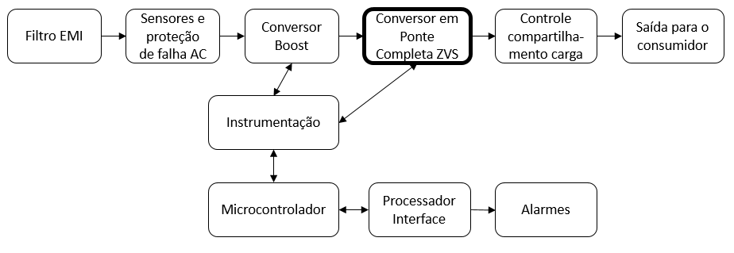

Figura 1.1 - Diagram básico de uma unidade retificadora

Além do mais, como o custo para a montagem de um protótipo do projeto é alto para uma única unidade, a implementação do circuito de potência será realizada a partir de simulações computacionais e um hadware in the loop será adotado para exercer a função do controlador digital.

## Justificativa

A Inovax Engenharia de Sistemas Ltda está desenvolvendo uma unidade retificadora para uso em telecomunicações. Tal produto necessita ser homologado pela ANATEL, que é a agência resposável pela área no Brasil, assim a unidade retificadora precisa atender a várias especificações, tais como alta eficiência e baixo ripple de saída. Em pesquisas realizadas durante o desenvolvimento do produto, observou-se uma nova alternativa para a implementação do sistema, que é usar um conversor em ponte completa com ZVS e controle digital com desvio de fase como estágio de saída.

O conversor em ponte completa com ZVS e controle digital com desvio de fase tem algumas vantagens em relação a outros conversores, tais como baixa perda de comutação, baixos esforços de corrente nos dispositivos e operação como elevador ou abaixador de tensão. A combinação dessas vantagens resulta em um conversor com alta eficiência.

Além do mais, ao utilizarmos um controle digital no projeto, além de diminuirmos o espaço físico do conversor, reduzimos o custo do projeto, visto que a quantidade de componentes para o controle reduz bastante. Esse tipo de controle será mostrado no projeto via simulações com hadware in the loop, uma vez que o custo envolvido na montagem de um protótipo de alta potência é elevado.

Esse trabalho é uma continuação de um projeto de graduação anterior (também realizado em parceria com a Inovax Engenharia de Sistemas) que apresentou o estágio de entrada da unidade retificadora, um conversor boost. Sendo assim, considera-se que a entrada do conversor em ponte completa em questão já está definida e vamos nos aprofundar no estudo e projeto do mesmo para que este sistema atenda às necessidades do mercado e às especificações da ANATEL.

## Objetivo

O objetivo desse estudo é analisar e projetar um conversor DC/DC em ponte completa com ZVS e controle digital com desvio de fase, explicando a técnica de zero-voltage-switching, explicitando as expressões do circuito para cálculo de todos os componentes necessários, levantando o modelo de pequenos sinais do circuito para poder realizar o projeto do controle e exibindo os resultados através de simulações. Para aproximar o controle digital mais próximo da realidade, vamos utilizar a técnica de hadware in the loop.

## Metodologia

Este projeto pretende, primeiramente, explicar o funcionamento de um conversor em ponte completa, e o porquê da escolha de se usar a técnica de zero-voltage-switching e o controle por desvio de fase. Posteriormente, o objetivo é definir um método para o cálculo de todos os componentes (tais como capacitores, indutores e transformador) de forma a atender às especificações da ANATEL.

Teremos neste sistema controles por corrente e por tensão simultaneamente, ou seja, as variáveis de controle serão a corrente no indutor do filtro de saída e a tensão na carga. Tal contole será realizado por controladores do tipo proporcional-integral (PI). Assim torna-se necessário levantar o modelo completo de pequenos sinais do conversor para o cálculo ótimo das constantes de ganho do PI.

Observar-se-á o funcionamento do projeto somente por meio de simulações, uma vez que o preço de um protótipo de alta potência torna inviável a sua construção para apenas uma unidade. Primeiramente, será realizada uma simulação completa em um software, usando seus componentes PI, visando observar o correto funcionamento do circuito e ajuste fino das constantes de controle. Para um resultado mais preciso, a técnica de hadware in the loop será utilizada. Tal técnica consiste em simular o circuito de controle em um software, porém o seu algoritmo de controle será executado em um microcontrolador externo ao computador. Assim espera-se ver de que forma os tempos de leitura, cálculo e comunicação do microcontrolador, além de erros de conversão analógico-digital, afetam a dinâmica do projeto, para que tais defeitos sejam contornados antes da futura montagem de um protótipo, além de tornar a simulação mais realista.

Por fim, componentes reais serão selecionados, algumas simulações serão realizadas a fim de observar os efeitos de componentes não ideais e o projeto de *layout* da placa de circuito será confeccionado.

## Descrição

No capítulo 2 vamos apresentar o conversor em ponte completa com ZVS e controle por desvio de fase. Nessa seção vamos apresentar qual o seu objetivo, como é a sua arquitetura, suas principais característica e vantagens teóricas, como funciona o controle por desvio de fase e seu princípio de funcionamento. Por fim vamos levantar as equações para o projeto dos seus componentes.

Como estamos estudando um conversor chaveado, e o próprio título do trabalho já mostra, necessitamos de um controle para comandar as chaves analógicas. No capítulo 3 vamos fazer todo o modelo de sinais do conversor para podermos obter as funções de transferência de interesse para calcularmos o controle digital.

No capítulo 4 está presente o projeto propriamente dito do conversor. Vamos primeiro definir e justificar quais as especificações do projeto, logo após, os valores de todos os componentes serão calculados de acordo com as equações apresentadas no capítulo 2. Adiante, com as funções de transferência obtidas no capítulo 3, poderemos definir os parâmetros do controlador digital.

Para podermos apresentar os resultados do projeto realizado, no capítulo 5 vamos mostrar várias simulações que comprovem o funcionamento do conversor dentro das normas da ANATEL. Para aproximar o cálculo do controle do mundo real, no capítulo 6 vamos mostrar resultados de simulações com a técnica de *hadware in the looop,* essa técnica será apresentada e explicada nessa seção também.

Visando tornar o projeto mais completo, no capítulo 7 vamos mostrar a seleção de componentes reais para o projeto, como eles afetam o funcionamento do circuito e quais ajustes devem ser feitos para o conversor atender todas as especificações do projeto. Feito isso, o layout da placa de circuito impresso é mostrado.

Por fim no capítulo 8 serão apresentadas as conclusões sobre o projeto e possíveis trabalhos futuros.

# Conversor em Ponte Completa com ZVS

## Definição

O conversor que será apresentado nesse capítulo é um conversor do tipo DC-DC, ou seja, ele tem como entrada e saída sinais idealmente contínuos. Para o nosso caso buscamos um conversor de alta eficiência, isto é, pouca perda de energia nos componentes. E, o circuito apresentado nesse capítulo é um bom candidato [2].

## Características do Conversor

Esse conversor tem como uma de suas principais características o ZVS (zero-voltage-switching). Isso significa que, como o nome já diz, há chaveamento sob tensão nula, em outras palavras, há energia que continua sendo transmitida mesmo havendo tensão zero no transformador. Isso se deve ao indutor ressonante ($L_{LK}$)como podemos ver na Figura 1.1. O indutor é um componente armazenador de energia em forma de corrente, assim quando as chaves permitem que haja tensão no primário do transformador, uma parte da energia é transmitida para o secundário, mas uma parte é armazenada no indutor. Quando a tensão no primário é nula, o indutor funciona como uma fonte de corrente e a energia que estava anteriormente armazenada no indutor ressonante é transferida para o secundário, dando origem ao chamado ZVS.

O transformador não é um elemento ideal e possui essa indutância em série naturalmente, porém o valor dessa indutância não é o grande o bastante para armazenar a energia necessária para garantir o ZVS, assim adiciona-se o indutor ressonante para satisfazer essa condição e obter uma eficiência maior. Esse conceito será melhor ilustrado na seção que apresentamos a dinâmica de funcionamento do conversor.

Outra grande característica desse circuito é que, com a frequência de chaveamento constante, fazemos o ciclo de trabalho em cada também constante [2], já que o controle é feito apenas ajustando a fase de condução das chaves analógicas. Com isso podemos manter o ciclo de trabalho efetivo alto (devendo tomar cuidade para a não ocorrência de curto-circuitos na entrada do conversor), reduzindo perdas devidas à comutação[5], pois transistores tem alta frequência mas baixo ciclo de trabalho apresentam maior perda no chaveamento [inserir referência], e em grande parte do tempo teremos energia sendo transferida da entrada para a saída reduzindo o valor do indutor ressonante.

Para que esse circuito siga as normas da ANATEL[1], ele necessita ter alta eficiência e, de acordo com o que foi discutido anteriormente nesse capítulo, ele atende a essa especificação pois ele tem a condição de ZVS atendida e o ciclo de trabalho alto.

Na Figura 2.1 apresentamos a arquitetura do circuito que será utilizada. Aqui optamos por um retificador de onda completa simples no secundário do transformador com *tap* central pelo fato de que, nesse caso, não temos uma dupla queda de tensão nos diodos retificadores, como seria o caso com um retificador em onda completa.

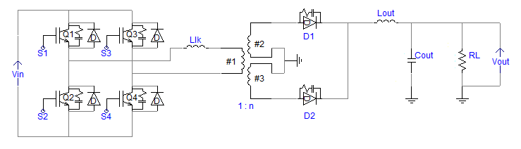

Figura 2.1 - Circuito do Conversor

Além da alta eficiência, o conversor em ponte completa com ZVS e controle por desvio de fase apresenta outras vantagens, tais como:

* Baixa interferência eletromagnénica e de rádio frequência, devido à comutação sob tensão nula[3]
* Máxima tensão sobre as chaves é igual ao valor da entrada do conversor[5]
* Máxima corrente nos transitores de chaveamento igual à máxima corrente de saída espelhada para o primário do transformador [4]
* Apresenta característica de saída desejável para o controle, uma vez que a relação entre corrente de saída e ciclo de trabalho efetivo se comporta linearmente.

## Dinâmica de funcionamento

O funcionamento dinâmico do circuito pode ser dividido em 4 etapas de operação, devido aos tempos de condução de cada chaves analógicas e ao desvio de fase entre eles[4].

Para facilitar a análise, vamos assumir algumas considerações iniciais.

* Os dispositivos semicondutores (chaves e diodos) são ideiais;
* A indutância de dispersão do transformador está incluida na indutância de ressonância;
* Assim, o transformador é considerado ideal;
* Capacitores e indutores não possuem resistência interna;
* A tensão de entrada é constante.

Podemos ver na Figura 2.2 como é feito o chaveamento do circuito, podemos ver que as chaves Q1 e Q2, assim como Q3 e Q4 são complementares, ou seja, quando uma está em condução a outra está cortada. Isso previne curtos na fonte de alimentação, assim evitando picos de corrente indesejados.

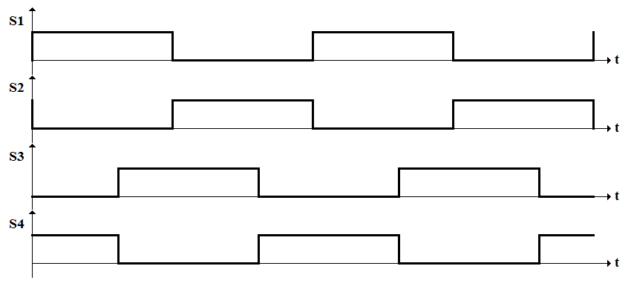

Figura 2.2 - Tempo de condução das chaves

### 1ª Etapa

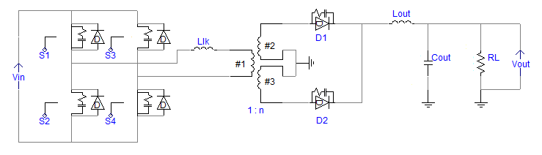

Figura 2.3 - Etapa 1

Como mostrado na Figura 2.3, S1 e S4 estão conduzindo e S2 e S3 estão cortados. Nessa etapa, a tensão presente no primário do tranformador é +Vin, assim o indutor Llk é carregado e a potência é transferida para o filtro de saída e, consequentemente, vai para a carga.

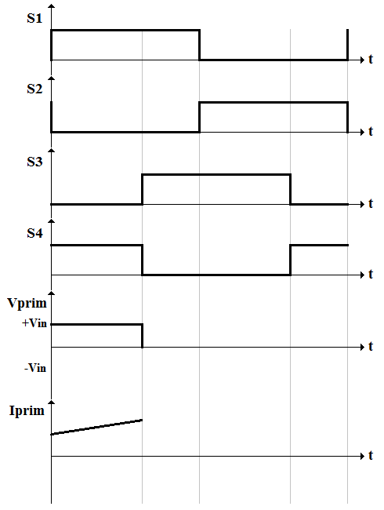

Figura 2.4 - Tensão e corrente no primário após a 1ª etapa

### 2ª Etapa

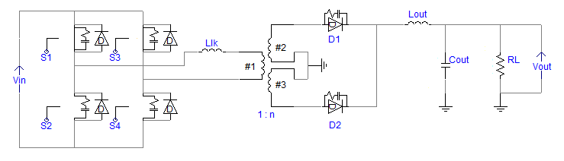

Figura 2.5 - Etapa 2

Nessa etapa a chave S1 continua conduzindo, S3 começa a conduzir e S2 e S4 não conduzem. Como pode-se ver, a tensão no primário do transformador é nula, e é aqui que se apresenta o chaveamento por tensão nula. Com a tensão de 0V sobre o transformador não teríamos corrente passando por ele, mas graças a Llk, que foi carregado na etapa anterior, temos energia sendo transmitida do primário para o secundário. Logo a corrente que havia “armazenada” nele diminuiu um pouco como está mostrado na Figura 2.6.

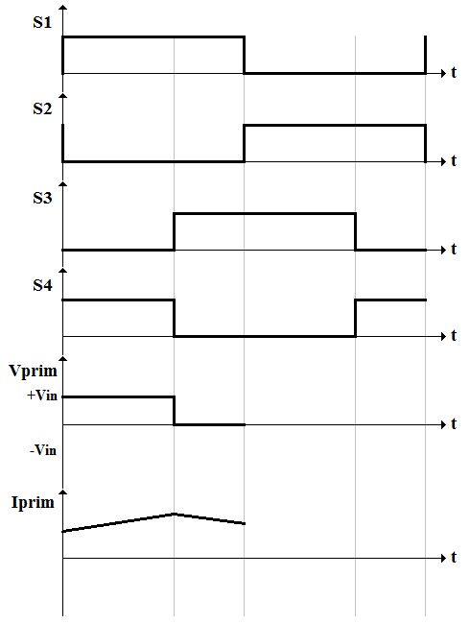

Figura 2.6 - Tensão e corrente no primário após a 2ª etapa

### 3ª Etapa

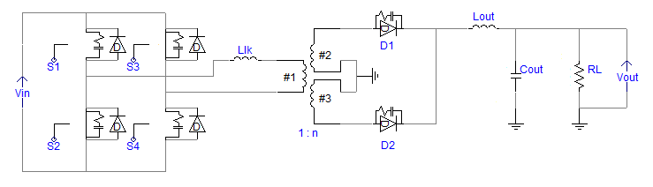

Figura 2.7 - Etapa 3

Aqui S1 finalmente para de conduzir, S4 continua sem conduzir e apenas S2 e S3 estão conduzindo. Nesse momento, temos um degrau de tensão de –Vin no primário do transformador, e como o transformador é ideal, o sentido da corrente muda instantaneamente sendo de módulo igual mas sentido contrário a apresentada na etapa 1.

Assim como na etapa 1, o Llk se carrega até um certo valor sem saturar. Podemos observar isso na Figura 2.8.

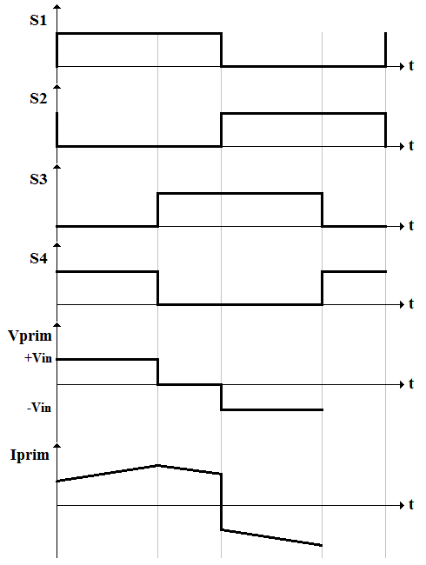

Figura 2.8 - Tensão e corrente no primário após a 3ª etapa

### 4ª Etapa

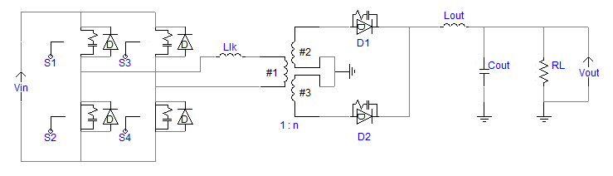

Figura 2.9 - Etapa 4

A dinâmica é análoga a da etapa 2, porém nesse caso apenas S2 e S4 estão em condução. A tensão no primário do transformador torna-se nula novamente, mas a energia que estava armazenada no indutor Llk é transmitida para a carga, sendo assim o chaveamento sob tensão nula, só que no ciclo negativo do chaveamento. Após essa etapa, o ciclo é repetido, e voltamos para a 1ª etapa.

Na Figura 2.10 vemos a forma que a corrente assume sob o primário do transformador, consequentemente sob o indutor de ressonância também, com a condição de chaveamente sob tensão nula sendo satisfeita. Se o indutor de ressonância não for grande o suficiente, ele não conseguira armazenar energia o bastante para haver corrente fluindo no transformador quando a tensão sobre o mesmo é nula. Do mesmo modo, se o indutor foi superdimensionado, ele vai demorar mais a carregar, assim diminuindo a eficiência do circuito.

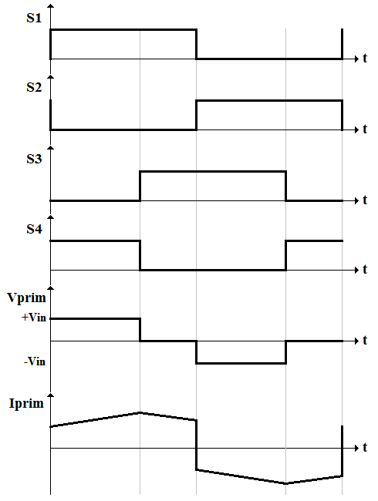

Figura 2.10 - Tensão e corrente no primário após a 4ª etapa

## Equações de projeto

O cálculo dos componentes desse conversor é baseado em projetos de conversores em ponte completa normais[4]. As etapas do projeto seguem o exemplo apresentado em [5].

Primeiramente, devemos calcular a relação de espiras do transformador do conversor. Logo após, vamos aos valores dos indutores, tanto o de ressonância, que proporciona a comutação sob voltagem nula, quanto ao do filtro de saída. Por fim, para atender às especificações de variação do valor de tensão de saída, calculamos o capacitor do filtro.

Por fim, temos que realizar o projeto físico dos transformadores e indutores e corrigir o valor do indutor de ressonância.

### Cálculo da relação de espiras ($n$)

Com a seguinte equação, é possível calcular a relação de espiras entre primário e secundário do transformador:

$$α=0,9 \left(V_{IN\left(min\right)}-V_{F}\right)\frac{D_{eff\left(max\right)}}{V_{OUT\left(max\right)}+V_{F}}$$

onde: $D_{eff\left(max\right)}$ é a razão cíclica efetiva máxima, um valor muito usado é 0,80

$V_{F}$ é a queda de tensão sobre os diodos retificadores.

### Indutor de ressonância ${(L}_{LK)}$

A indutância $L_{LK}$ é calculada como:

$$L_{LK}=\frac{∆D V_{IN\left(min\right)}}{4{ F}_{S} n I_{OUT}}$$

onde: $∆D$ é a perda de razão cíclica em cima do indutor, quanto menor a perda, menor o indutor, e melhor a eficiência do circuito.

Lembrando que nesse cálculo, está contido a indutância do primário do transformador. Assim após o dimensionamento do transformador, precisa-se atualizar o valor da indutância de ressonância, compensando o valor da indutância do primário, logo:

$$L_{LK}=L_{LK(atual)}-L_{primário}$$

### Indutor do filtro de saída $(L_{OUT})$

O indutor do filtro de saída $L_{OUT}$ é definido como:

$$L_{OUT}=\frac{\left(V_{OUT\left(max\right)}+V_{F}\right)\left(1-D_{eff\left(min\right)}\right)}{2 F_{S} ∆I_{L_{OUT}}}$$

onde: $D_{eff\left(min\right)}$ é a razão cíclica efetiva mínima, definida como

$$D_{eff\left(min\right)}=n\frac{V_{OUT\left(min\right)}+V_{F}}{V_{IN\left(max\right)}}$$

$∆I_{L_{OUT}}$ é a variação de corrente no indutor do filtro, defini-se como 10% da corrente nominal de saída.

### Capacitor do filtro de saída ($C_{OUT}$)

O capacitor do filtro de saída $C_{OUT}$ é definido como:

$$C_{OUT}=\frac{∆I_{L_{OUT}}}{8 F_{S} Ripple}$$

### Projeto físico de indutores e transformador

Projeto físico do transformador e indutores.

## Conclusão

# Modelo de Pequenos Sinais do Conversor em Ponte Completa

## Introdução

Nesse capítulo vamos abordar como montar o modelo de pequenos sinais de um conversor em ponte completa. Como possibilidade de métodos, temos a modelagem por média de espaço de estados ou mesmo substituir o modelo das chaves analógicas no circuito do conversor e obter o modelo do mesmo.

Entretanto, o conversor em Ponte Completa pode ser visto como um circuito derivado do conversor buck. Assim, o seu modelo pode ser obtido a partir do modelo do buck [6], introduzindo os efeitos da indutância de ressonância e do controle por desvio de fase.

De acordo com [4], a ultima alternativa se apresenta como a melhor, uma vez que os dois primeiros métodos citados são bem mais trabalhosos se comparados à modelagem a partir do modelo do conversor buck, devido à complexidade da topologia.

Com o modelo pronto, são calculadas as funções de transferência necessárias para o projeto dos controladores que será visto no capítulo seguinte.

Lembrando que o símbolo ‘^’ é utilizado para denotar uma variação no valor médio da grandeza correspondente. O valor médio será representado por letras maiúsculas e a variação por letras minúsculas com o sinal ‘^’.

## Modelo do conversor Buck

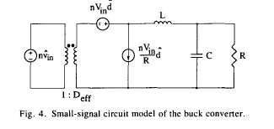

Figura 3.1

## Modelo do conversor em Ponte Completa

A Error! Reference source not found.apresenta as formas de onda de parâmetros que irão nos auxiliar na análise, tais como corrente no indutor do filtro de saída, tensão do primário e do secundário do transformador.

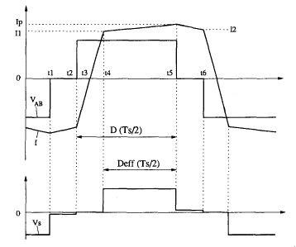

Figura 3.2

De acordo com a **Error! Reference source not found.**, temos que:

$$D_{eff}=D- ∆D ↔∆D=D- D_{eff}$$

$$∆D= \frac{∆t}{T_{s}/2}$$

### Perturbação da razão cíclica devido à variação de corrente no indutor do filtro.

A **Error! Reference source not found.** representa o efeito da variação da corrente no indutor no valor da razão cíclica gerada pelo controle. A linha contínua mostra o formato de $I_{Lout}$ em regime permanente, e a tracejada representa a perturbação ${\hat{i}}_{Lout}$. Essa variação causa um decréscimo no valor da razão cíclica. Lembrando que esses valores estão refletidos para o primário do transformador, por isso a multiplicação pelo fator n. De acordo com [6]:

$$∆t= 2n{\hat{i}}_{Lout}\frac{L_{LK}}{V_{IN}}$$

$${\hat{d}}_{i}= -\frac{∆t}{\frac{T_{s}}{2}}= -\frac{4nL_{LK}F_{s}}{V_{IN}}{\hat{i}}_{Lout}= -\frac{R_{D}}{nV_{IN}}{\hat{i}}_{Lout}$$

$$R_{D}=4n^{2}L_{LK}F_{s}$$

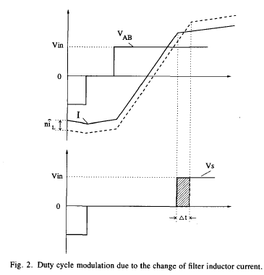

Figura 3.3

### Perturbação da razão cíclica devido à variação de tensão na entrada com conversor

De acordo com a **Error! Reference source not found.**, um aumento na tensão na entrada provoca um carregamento mais rápido do indutor do filtro de saída. Assim observa-se um aumento da razão cíclica efetiva no secundário. De acordo com [6]:

$$∆t=n\left(2I_{Lout}- \frac{V_{OUT}}{L_{out}}\left(1-D\right)\frac{T_{s}}{2}\right)\frac{L_{LK}}{V_{IN}^{2}} {\hat{v}}_{IN}$$

$${\hat{d}}_{v}= \frac{∆t}{T_{s}/2}= \frac{4nL_{LK}F_{s}I_{Lout}}{V_{IN}^{2}}{\hat{v}}_{IN}= \frac{R_{D}I_{Lout}}{V_{IN}^{2}}{\hat{v}}_{IN}$$

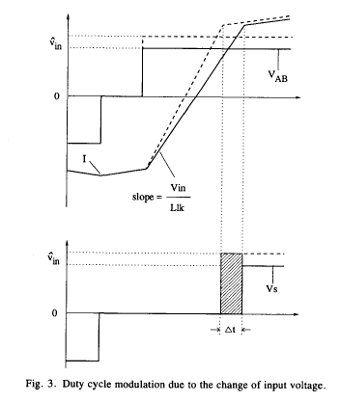

Figura 3.4

### Modelo de Pequenos Sinais

Com a definição das relações das pertubações que variações de $V_{IN}$ e $I_{Lout}$ causam no valor da razão cíclica calculada no controle, podemos obter o modelo de pequenos sinais do conversor em ponte completa. De acordo com [4], o método mais fácil é acrescentar os efeitos calculados nos itens anteriores ao modelo de um conversor buck, apresentado na Figura 3.1.

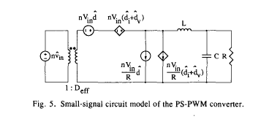

Figura 3.5

Agora com o modelo definido, algumas funções de transferência devem ser obtidas a partir da Figura 3.5. Para isso, é necessário definir qual o controle será utilizado. Seguindo a idéia de [3], temos dois loops de controle, um por corrente e outro por tensão. O controle será explicitado detalhadamente no próximo capítulo.

Precisamos definir qual a relação entre a corrente no indutor do filtro e a razão cíclica que comanda o acionamento das chaves e a relação entre a tensão na saída do conversor e a corrente no indutor de filtro. Lembrando que para facilitar os cálculos, desprezamos a resistência parasita no capacitor e indutor.

Para calcular ${{\hat{i}}_{Lout}}/{\hat{d}}$, segundo [3] as fontes de correntes se tornam circuito aberto e desprezamos perturbações devido a variações de $V_{IN}$:

$$Z_{1}=sL_{out}+ \frac{R_{L}}{sC_{out}R_{L}+1}= \frac{s^{2}C_{out}L_{out}R_{L}+sL_{out}+ R_{L}}{sC_{out}R_{L}+1}$$

$$nV_{IN}\hat{d}+nV_{IN}{\hat{d}}_{i}=Z_{1}{\hat{i}}_{Lout}$$

$$nV_{IN}\hat{d}={(R}_{D}+Z_{1}){\hat{i}}_{Lout}$$

$$\frac{{\hat{i}}_{Lout}}{\hat{d}}=nV_{IN}\frac{sC_{out}R_{L}+1}{s^{2}C_{out}L_{out}R_{L}+s{(L}_{out}+ C_{out}R_{D})+ R_{L}+R_{D}}$$

Para calcular ${{\hat{v}}_{out}}/{{\hat{i}}_{Lout}}$, apenas observamos a corrente do indutor do filtro gerando uma tensão no circuito RC paralelo.

$$Z_{2}= \frac{R_{L}}{sC_{out}R_{L}+1}$$

$$\frac{{\hat{v}}_{out}}{{\hat{i}}_{Lout}}= Z_{2}= \frac{R_{L}}{sC_{out}R_{L}+1}$$

## Conclusão

# Projeto do Conversor

Nesse capítulo, iremos abordar o cálculo dos componentes do conversor em ponte completa com ZVS, além de realizarmos o projeto físico dos indutores e transformador presentes no circuito.

## Especificações

Para o cálculo dos componentes, é necessário antes definir algumas especificações de projeto. Algumas são definidas por norma [1], outras são baseadas em um projeto de unidade retificadora em desenvolvimento na Inovax Engenharia de Sistemas, umas vez que, esse conversor se encaixa como um dos estágios da unidade.

|  |  |
| --- | --- |
| Tensão de Entrada ($V_{IN}$) | (400 ±10) V |
| Tensão de saída ($V_{OUT}$) | 48VDC ~ 59VDC |
| Corrente nominal de saída($I_{OUT}$) | 10A |
| Frequência de Chaveamento($F_{S}$) | 100kHz |
| Ripple de saída | 0.2V |
| Eficiência Mínima | 90% |

Tabela 4.

## Cálculo do valor dos componentes

Segundo às especificações presentes na Tabela 4.1, vamos ao cálculo da relação de espiras do transformador, dos valores dos indutores de ressonância e do filtro além do valor do capacitor de saída.

### Cálculo da relação de espiras ($n$)

De acordo com a equação ...:

$$α=0,9 \left(V_{IN\left(min\right)}-V_{F}\right)\frac{D_{eff\left(max\right)}}{V_{OUT\left(max\right)}+V_{F}}$$

$$α=5$$

Assim:

$$n=\frac{1}{α}$$

$$n=0,2$$

### Indutor de ressonância ${(L}_{LK)}$

Como visto na equação ...:

$$L_{LK}=\frac{∆D V_{IN\left(min\right)}}{4{ F}_{S} n I_{OUT}}$$

$$∆D=0,02$$

$$L_{LK}= 9,75 μH$$

Lembrando novamente que, desse valor de indutância de ressonância, devemos subtrair a indutância do primário.

### Indutor do filtro de saída $(L_{OUT})$

Pela equação ... o valor de $L_{OUT}$ é obtido por:

$$L_{OUT}=\frac{\left(V_{OUT\left(max\right)}+V_{F}\right)\left(1-D_{eff\left(min\right)}\right)}{2 F_{S} ∆I_{L_{OUT}}}$$

$$L_{OUT}=292,83 μH$$

### Capacitor do filtro de saída ($C_{OUT}$)

Por fim, de acordo com a equação ... :

$$C_{OUT}=\frac{∆I_{L_{OUT}}}{8 F_{S} Ripple}$$

$$C_{OUT}=6,25 μF$$

## Projeto do Controlador Digital

Nesse capítulo vamos abordar o projeto do controlador do conversor, ou seja, a estratégia utilizada e o cálculo das constantes do controlador utilizando o modelo de pequnos sinais obtido no capítulo 3.

O objetivo do controle é que a tensão de saída siga a tensão de referência controlando apenas a razão cíclica efetiva presente no primário do transformador. Esse valor de razão cíclica efetiva que o controle comanda a diferença de fase dos chaveamentos. Para realizar isso, precisamos que as nossa variáveis de estado sejam a corrente no indutor de saída e a tensão de saída. Já que precisamos controlar duas variáveis de estado, mas temos apenas uma variável de controle, vamos utilizar duas malhas de controle em série[7], como pode-se ver na Figura 4.1 *- Diagrama em blocos do controle*.

Um controle de corrente ($C_{1}(z)$) é necessário para ajustar o nível de tensão saída do conversor controlando a fase de condução das chaves. Isso é possível por ser possível determinar uma relação direta entre tensão de saída e corrente no indutor. Assim, a diferença entre a corrente de referência e a corrente amostrada no indutor passa por um controlador proporcional-integral resultando em um valor de razão cíclica efetiva. Esse valor passa por uma lógica combinacional que transforma tal valor em diferença de fase do acionamento de algumas chaves analógicas, como mostrado na Figura 4.2 *- Lógica que transforma o sinal de saída do controle em diferença de fase do acionamento das chaves*.

O controle de tensão ($C_{2}(z)$) é o responsável por gerar a corrente de referência utilizada no controlador de corrente. A diferença entre a tensão de referência e a tensão lida na carga passa também por um controlador proporcional-integral e gera a corrente de referência a ser utilizada na malha de controle de corrente.

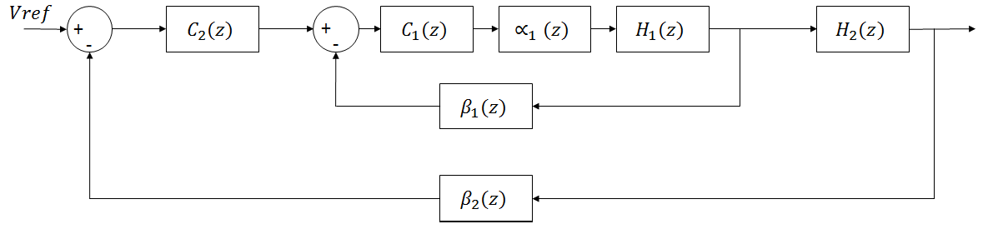

Figura 4.1 - Diagrama em blocos do controle

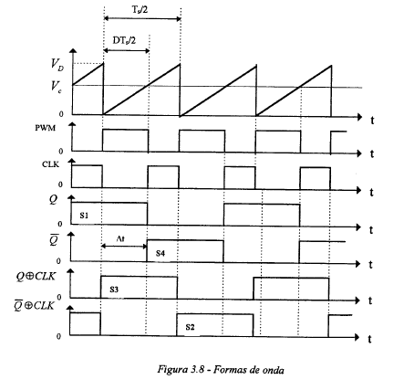

Figura 4.2 - Lógica que transforma o sinal de saída do controle em diferença de fase do acionamento das chaves

### Cálculo do controlador de Corrente ($C_{1}(z)$)

### Cálculo do controlador de Tensão ($C_{2}(z)$)

## Conclusão

# Simulações do circuito projetado

## Montagem

## Considerações

## Resultados

# Simulações com Hadware in the Loop

## Objetivo

## Resultados

## Comparação entre os dois modos de simulação

# Montagem do circuito Físico

## Seleção de componentes reais

### Escolha das chaves

### Escolha dos diodos de potência

### Dimensionamento dos elementos magnéticos

## Simulações considerando componentes reais

## Layout da placa de circuito impresso

# Conclusões

# Referências

[1] ANATEL, “Resolução nº 542, de 29 de junho de 2010”, http://www.anatel.gov.br/legislacao/resolucoes/2010/81-resolucao-542, 2010, (Acesso em 02 de maio de 2016).

[2] SABATÉ, J. A., VLATKOVIC, V., RIDLEY, R. B., LEE, F. C., CHO, C. H., “Design Considerations for High-Voltage High-Power Full-Bridge Zero-Voltage-Switched PWM Converter”, IEEE Transactions on Power Eletronics, v. 7, pp. 275-284, 1992.

[3] BRUNORO, M., VIEIRA, L. F., “A High-Performance ZVS Full-Bridge DC–DC 0–50-V/0–10-A Power Supply with Phase-Shift Control”, *IEEE Transactions on Power Eletronics*, v. 14, n. 3, maio de 1999.

[4] LOURENÇO, E. M., *Análise e Projeto de Compensadores para Comversores Full-Bridge-ZVS-PWM-OS*. M.Sc. dissertation, Universidade Federal de Santa Catarina, Dezembro de 1994.

[5] GAIDZINSKI, P. R., Unidade Retificadora de Alta Performance 1500W – 25A, para Telecomunicações. M.Sc. dissertation, Universidade Federal de Santa Catarina, Agosto de 1993.

[6] VLATKOVIĆ, V., SABATÉ, J. A., “Small-Signal Analysis of the Phase-Shifted PWM Converter”, *IEEE Transactions on Power Eletronics,* v. 7, n.1, pp. 128-135, janeiro de 1992.

[7] “Two Loop Average Current Control of Boost Converter" - Dr. Akshay Kumar, Assistant Professor, National University of Singapore. http://www.ece.nus.edu.sg/stfpage/akr/controlboost.pdf (Acesso em 22 de maio de 2015).